TD 1 Design Patterns

adaptateur, observateur

Ce TD a pour objectif de vous exercer à passer de Java à UML et vice-versa. Il introduit les premiers modèles de conception de façon informelle.
Pour les diagrammes UML, vous pouvez utiliser un outil ou les dessiner à la main. Pour le code Java, vous pouvez utiliser l’environnement de développement de votre choix mais les corrections seront fournies sous forme de projet Eclipse.

Exercice 1 (de Java à UML)
Observer le code Java fourni.
- Fournir le diagramme de classe UML associé.
- Fournir le diagramme de séquence UML correspondant à la méthode MainClass.main.

Exercice 2 (Améliorer la conception)
Pour cet exercice, nous repartons du diagramme de classes construit à la question 2 de l’exercice 1.
- Identifier le modèle de conception sous-jacent.
- Fournir le diagramme de classe en appliquant le modèle de conception identifié (ne pas oublier l’interface et la classe d’évènement).
- Introduire dans le diagramme une classe TemperatureAlarm qui affiche un message d’alerte si la température est inférieure à 4 et supérieure à 18.
- Coder le diagramme de classe. Ajouter une alarme sur la sonde de température de la cave. Faire fonctionner le programme principal et faisant chuter la température de la cave à 3°.

Exercice 3 (Intégrer du code existant)
Vous venez de récupérer un composant existant : le thermomètre. Son fonctionnement est différent de celui de la sonde puisque le positionnement de la température se fait en augmentant ou diminuant la température courante. Voici le code du thermomètre :
public class Thermometer
{
private float temperature;

public Thermometer(float initialTemperature)
{
this.temperature = initialTemperature;
}

public void increaseTemperature(float value)
{
temperature += value;
temperature += 0.1; // moins précis le thermomètre !
}

public void decreaseTemperature(float value)
{
temperature -= value;
temperature -= 0.1; // moins précis le thermomètre !
}

public float getTemperature()
{
return temperature;
}
}

- Proposer des modifications pour que le code du thermomètre s’adapte comme un capteur de température dans notre système ?
- Identifier les limites d’une telle adaptation et utiliser un modèle de conception pour éviter ce problème.
- Fournir le diagramme de classe et le code Java correspondant.

Exercice 4 (Problème de « mapping »)
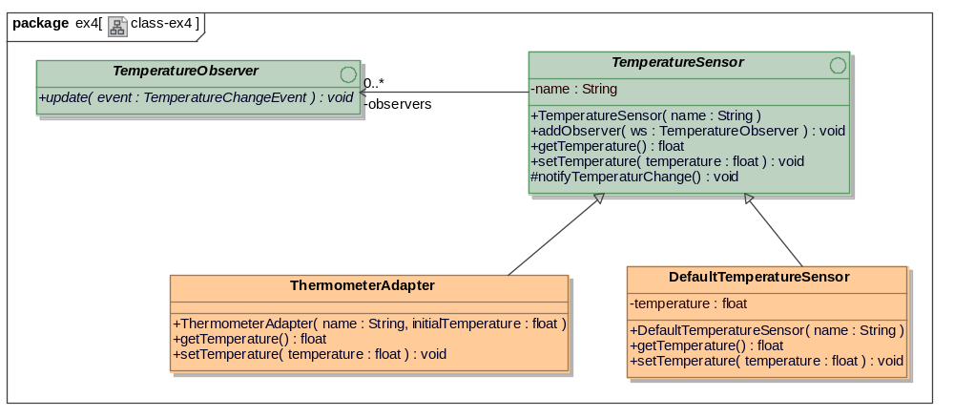
- Quelles modifications doit subir le programme Java réalisé à l’exercice précédent pour répondre au diagramme de classes ci-dessus ?

